
Об утверждении Плана по управлению пастбищами и их использованию по Баянаульскому району на 2019 - 2020 годы
С истёкшим сроком
Решение маслихата Баянаульского района Павлодарской области от 20 июня 2019 года № 254/45. Зарегистрировано Департаментом юстиции Павлодарской области 4 июля 2019 года № 6461. Прекращено действие в связи с истечением срока
В соответствии с подпунктом 15) пункта 1 статьи 6 Закона Республики Казахстан от 23 января 2001 года "О местном государственном управлении и самоуправлении в Республике Казахстан", подпунктом 1) статьи 8, статьей 13 Закона Республики Казахстан от 20 февраля 2017 года "О пастбищах", Баянаульский районный маслихат РЕШИЛ:
1. Утвердить прилагаемый План по управлению пастбищами и их использованию по Баянаульскому району на 2019 - 2020 годы.
2. Контроль за исполнением настоящего решения возложить на постоянную комиссию Баянаульского районного маслихата по вопросам социально-экономического развития, планирования бюджета и социальной политики.
3. Настоящее решение вводится в действие по истечении десяти календарных дней после дня его первого официального опубликования.
Председатель сессии,
секретарь районного маслихата | Т. Қасен
Утвержден
решением Баянаульского
районного маслихата
от 20 июня 2019 года № 254/45
План по управлению пастбищами и их использованию
по Баянаульскому району на 2019 - 2020 годы
1. Настоящий План по управлению пастбищами и их использованию по Баянаульскому району на 2019 - 2020 годы (далее – План) разработан в соответствии с Законом Республики Казахстан от 23 января 2001 года "О местном государственном управлении и самоуправлении в Республике Казахстан", Законом Республики Казахстан от 20 февраля 2017 года "О пастбищах", приказом Заместителя Премьер-Министра Республики Казахстан – Министра сельского хозяйства Республики Казахстан от 24 апреля 2017 года № 173 "Об утверждении Правил рационального использования пастбищ", приказом Министра сельского хозяйства Республики Казахстан от 14 апреля 2015 года № 3-3/332 "Об утверждении предельно допустимой нормы нагрузки на общую площадь пастбищ".
2. План принят с учетом сведений о состоянии геоботанического обследования пастбищ, сведений о ветеринарно-санитарных объектах, данных о численности поголовья сельскохозяйственных животных с указанием их владельцев – пастбищепользователей, физических и (или) юридических лиц, данных о количестве гуртов, отар, табунов, сформированных по видам и половозрастным группам сельскохозяйственных животных, сведений о формировании поголовья сельскохозяйственных животных для выпаса на отгонных пастбищах, особенностей выпаса сельскохозяйственных животных на культурных и аридных пастбищах, сведений о сервитутах для прогона скота и иных данных, предоставленных государственными органами, физическими и (или) юридическими лицами.
3. План принимается в целях рационального использования пастбищ, устойчивого обеспечения потребности в кормах и предотвращения процессов деградации пастбищ.
4. План содержит:
1) схему (карту) расположения пастбищ на территории Баянаульского района в разрезе категорий земель, собственников земельных участков и землепользователей на основании правоустанавливающих документов, согласно приложению 1 к настоящему Плану;
2) приемлемые схемы пастбищеоборотов на территории Баянаульского района, согласно приложению 2 к настоящему Плану;
3) карту Баянаульского района с обозначением внешних и внутренних границ и площадей пастбищ, в том числе сезонных, объектов пастбищной инфраструктуры, согласно приложению 3 к настоящему Плану;
4) схему доступа пастбищепользователей к водоисточникам (озерам, рекам, прудам, копаням, оросительным или обводнительным каналам, трубчатым или шахтным колодцам), составленную согласно норме потребления воды на территории Баянаульского района, согласно приложению 4 к настоящему Плану;
5) схему перераспределения пастбищ для размещения поголовья сельскохозяйственных животных физических и (или) юридических лиц, у которых отсутствуют пастбища, и перемещения его на предоставляемые пастбища на территории Баянаульского района, согласно приложению 5 к настоящему Плану;
6) схему размещения поголовья сельскохозяйственных животных на отгонных пастбищах физических и (или) юридических лиц, не обеспеченных пастбищами, расположенными при сельском округе и поселке на территории Баянаульского района, согласно приложению 6 к настоящему Плану;
7) календарный график по использованию пастбищ, устанавливающий сезонные
маршруты выпаса и передвижения сельскохозяйственных животных, согласно приложению 7 к настоящему Плану.
5. Почвенный покров представлен темно-каштановыми образованиями, местами - солонцами и солончаками. Пастбища, в связи с природно-климатической особенностью относятся к природным пастбищам. Культурных и аридных пастбищ нет.
Насчитывается примерно 441 вид высших сосудистых растений, относящихся к 4 отделам, 6 классам, 72 семействам и 260 родам. Наиболее обильными являются растения из семейства сложноцветных, злаковых, розноцветных и бобовых.
Средняя урожайность пастбищных угодий составляет 4,1 центнер/га.
Фонд кормов пастбищ используется в пастбищный период продолжительностью 170 – 180 дней.
6. Баянаульский район образован в 1928 году, расположен в юго-западной части Павлодарской области. С севера граничит с городом Экибастуз, с юга и запада с Карагандинской областью, с северо-востока с сельской зоной города Аксу, с восточной стороны – с Майским районом. Центр района – село Баянаул.
Административно-территориальное деление Баянаульского района состоит из 38 сельских населенных пунктов, расположенных в 12 сельских округах и одном поселке.
Климат района – резко-континентальный. Средняя температура в январе от минус 14 градусов Цельсия до 18 градусов Цельсия, в июле от плюс 18 градусов Цельсия до плюс 20 градусов Цельсия. Среднегодовое количество осадков колеблется от 270 до 277 миллиметров. Снежный покров окончательно устанавливается в конце ноября. Господствуют юго-западные и северные ветры.
7. Общая площадь земель района 1850775 гектаров (далее – га), из них пастбищные земли – 1498290 га.
По категориям земли подразделяются на:
земли сельскохозяйственного назначения – 909637,9 га;
земли населенных пунктов – 295334 га;
земли промышленности, транспорта, связи, для нужд космической деятельности, обороны, национальной безопасности и иного несельскохозяйственного назначения – 6967 га;
земли лесного фонда – 127 га;
земли водного фонда – 3464 га;
земли запаса – 566792 га;
земли особо охраняемых природных территорий – 68453 га.
В Баянаульском районе всего по данным земельного баланса числится 584 сельскохозяйственных формирований на общей площади 909,6 тыс. га, в том числе пастбищ 868,0 тыс. га, из них:
- крестьянских и фермерских хозяйств 492 на площади 691,8 тыс. га, в том числе пастбищ 665,5 тыс. га;
- хозяйственных товариществ, акционерных обществ и сельхоз кооперативов 17 на площади 138,3 тыс. га, в том числе пастбищ 124,3 тыс. га;
- физические лица 75 на площади 79,3 тыс. га, в том числе пастбищ 78,2 тыс. га.
8. Основными пользователями пастбищ являются сельскохозяйственные формирования. Скот населения в населенных пунктах пасется на отведенных землях.
Площадь естественных пастбищ – 1498290 га.
9. Количество поголовья сельскохозяйственных животных на территории района составляет: 80457 голов крупного рогатого скота, 121571 голов мелкого рогатого скота, 38241 лошадей.
10. Сформированные стада, отары, табуны сельскохозяйственных животных по видам распределились следующим образом:
246 стад крупного рогатого скота;
190 отар мелкого рогатого скота;
125 табунов лошадей.
11. В Баянаульском районе действуют 33 ветеринарно-санитарных объекта, в том числе 16 скотомогильников, 14 ветеринарных пунктов, 3 убойных пункта.
12. В Баянаульском районе сервитуты для прогона скота не установлены.
Приложение 1
к Плану по управлению
пастбищами и их
использованию по
Баянаульскому району
на 2019 - 2020 годы
Схема (карта) расположения пастбищ на территории Баянаульского
района в разрезе категорий земель, собственников земельных участков и
землепользователей на основании правоустанавливающих документов
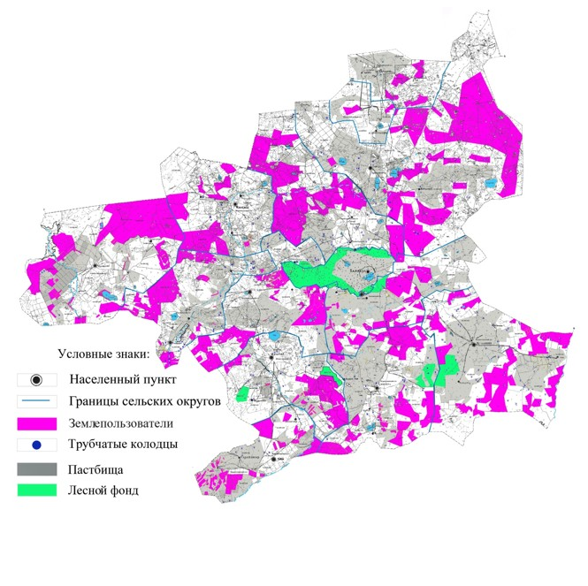

Приложение 2
к Плану по управлению
пастбищами и их
использованию по
Баянаульскому району
на 2019 - 2020 годы
Приемлемые схемы пастбищеоборотов на территории Баянаульского района
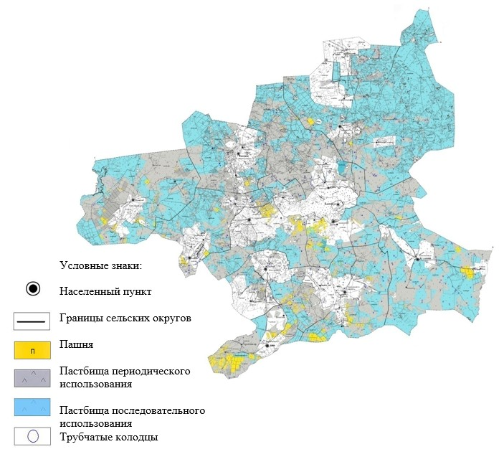

Приложение 3
к Плану по управлению
пастбищами и их
использованию по
Баянаульскому району
на 2019 - 2020 годы
Карта Баянаульского района с обозначением внешних и внутренних границ и
площадей пастбищ, в том числе сезонных, объектов пастбищной инфраструктуры
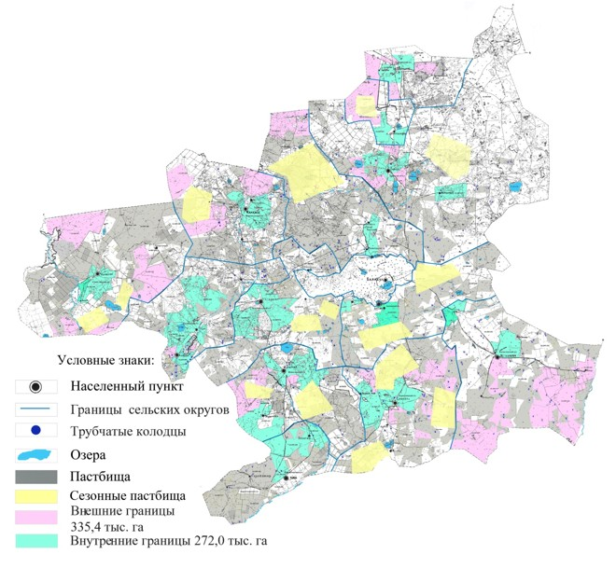

Приложение 4
к Плану по управлению
пастбищами и их
использованию по
Баянаульскому району
на 2019 - 2020 годы
Схема доступа пастбищепользователей к водоисточникам
(озерам, рекам, прудам, копаням, оросительным или обводнительным
каналам, трубчатым или шахтным колодцам), составленную согласно
норме потребления воды на территории Баянаульского района
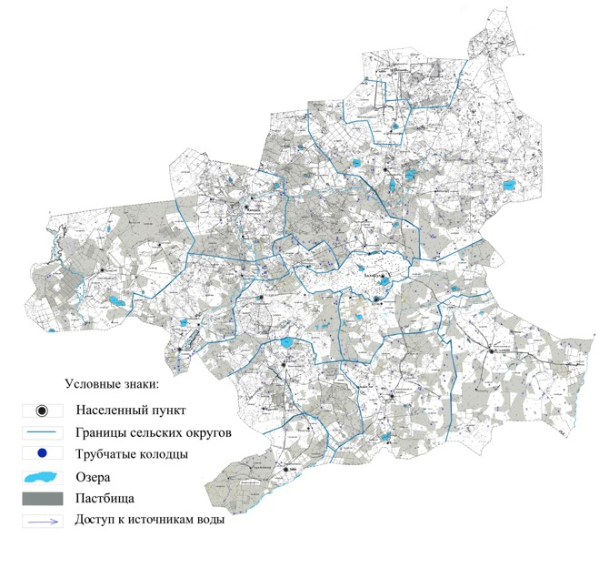

Приложение 5
к Плану по управлению
пастбищами и их
использованию по
Баянаульскому району
на 2019 - 2020 годы
Схема перераспределения пастбищ для размещения поголовья сельскохозяйственных
животных физических и (или) юридических лиц, у которых отсутствуют пастбища, и
перемещения его на предоставляемые пастбища на территории Баянаульского района
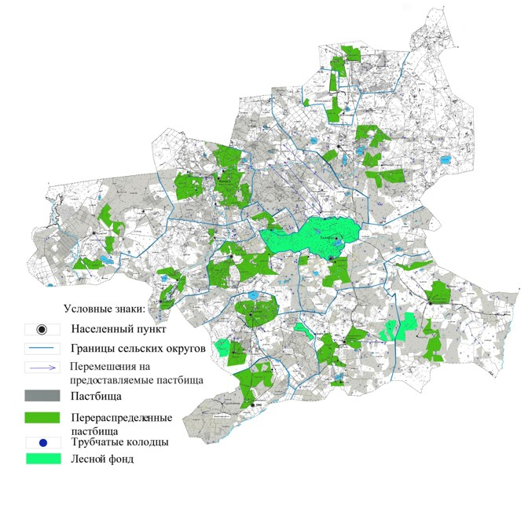

Приложение 6
к Плану по управлению
пастбищами и их
использованию по
Баянаульскому району
на 2019 - 2020 годы
Схема размещения поголовья сельскохозяйственных животных на отгонных
пастбищах физических и (или) юридических лиц, не обеспеченных пастбищами,
расположенными при сельском округе и поселке на территории Баянаульского района
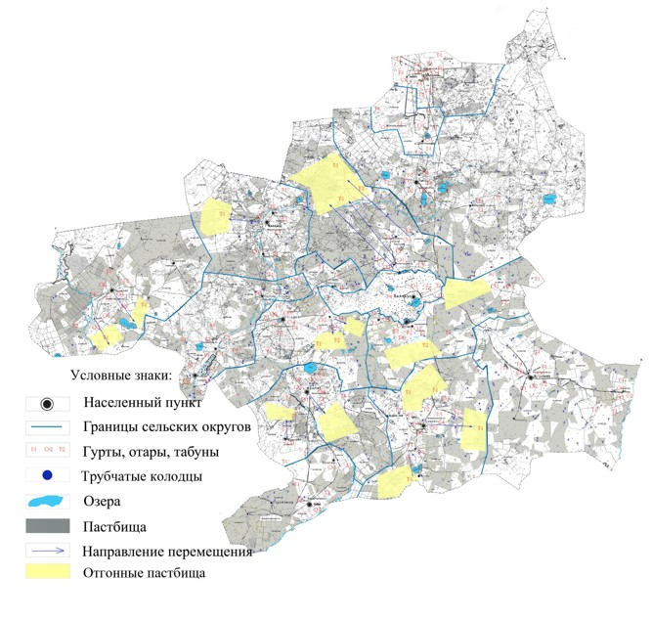

Приложение 7
к Плану по управлению
пастбищами и их
использованию по
Баянаульскому району
на 2019 - 2020 годы
Календарный график по использованию пастбищ, устанавливающий сезонные
маршруты выпаса и передвижения сельскохозяйственных животных
№ п/п | Наименование сельского округа, поселка | Период отгона животных на пастбища | Период отгона животных с пастбищ
1 | Аксанский сельский округ | вторая половина апреля | вторая половина октября
2 | Баянаульский сельский округ | вторая половина апреля | вторая половина октября
3 | Бирликский сельский округ | вторая половина апреля | вторая половина октября
4 | Жанажольский сельский округ | вторая половина апреля | вторая половина октября
5 | Жанатлекский сельский округ | вторая половина апреля | вторая половина октября
6 | Куркелинский сельский округ | вторая половина апреля | вторая половина октября
7 | Кундыкольский сельский округ | вторая половина апреля | вторая половина октября
8 | Каратомарский сельский округ | вторая половина апреля | вторая половина октября
9 | Кызылтауский сельский округ | вторая половина апреля | вторая половина октября
10 | поселок Майкайн | вторая половина апреля | вторая половина октября
11 | Сатпаевский сельский округ | вторая половина апреля | вторая половина октября
12 | Торайгырский сельский округ | вторая половина апреля | вторая половина октября
13 | Узунбулакский сельский округ | вторая половина апреля | вторая половина октября

© 2012. РГП на ПХВ «Институт законодательства и правовой информации Республики Казахстан» Министерства юстиции Республики Казахстан

